Развитие творческого мышления детей младшего дошкольного возраста в процессе применения игровых технологий в ДОУ.
Современное общество предъявляет всё больше требований к личности.
Новые федеральные государственные стандарты предполагают, что при переходе от дошкольной ступени образования к начальному школьному образованию, ребёнок должен обладать развитым воображением, инициативностью, самостоятельностью, любознательностью и особо наряду с другими качествами, выделяется такое свойство личности, как творческое мышление.
В широком смысле творческое мышление – это умение увидеть обычные вещи с неожиданной стороны и найти оригинальное решение для любой проблемы.
Существует мнение, что творческое мышление – это естественная способность, изначально присущая каждому человеку, однако по мере взросления она постепенно теряется под влиянием воспитательных и учебных программ.
Любые задатки необходимо развивать, и творчества это касается не в последнюю очередь.
Любые творческие наклонности требуют специальных занятий, которые будут стимулировать ребенка к созданию нового и помогут ему в дальнейшем более полно использовать свой потенциал.
Так что, если мы хотим, чтобы наши дети выросли способными к неожиданным и инновационным решениям – заниматься этим стоит начинать с дошкольного возраста.
От трёх до семи лет это лучший возраст для развития нестандартного мышления.
В это время дети учатся использовать свою фантазию и управлять ею.
Творческое мышление развивает память, координацию, улучшает мозговую деятельность и ускоряет мыслительный процесс.
Поэтому развитие творческого мышления ребёнка должно происходить в игре.
Именно через игру в дошкольном возрасте можно развивать, обучать, корректировать, воспитывать.
Правильно организованная игровая деятельность позволяет развивать у детей такие качества творческой личности, как оригинальность мышления, умение находить свое собственное решение и умение отстаивать свою точку зрения, способность к импровизации, к выразительному движению, целеустремленность, умение доводить начатое дело до конца, умение продолжать работу, несмотря на трудности и неудачи и наконец, умение решать творческие задачи.
Формирование творческого мышления детей надо начинать с проведения специальных игр-упражнений с детьми на развитие воображения. Сейчас уважаемые коллеги, я хочу поделиться своим опытом работы по развитию творческого мышления у дошкольников. Это небольшие игры, которые можно использовать в соответствии с комплексно-тематическим планом во всех видах педагогического процесса.
«Слепой художник».
Вам понадобится лист ватмана и карандаши. «Художнику» завязывают глаза, и он под диктовку должен нарисовать рисунок, который вы загадали. Вы говорите, как вести карандаш: вверх, вниз, нарисуй кружочек, две точки и т. д. Ребенок рисует и пытается отгадать, какое изображение получится. Выбирайте простые рисунки: дом, человек, дерево.
Игра «Бывает - не бывает» Взрослый произносит фразы, если такое бывает, то ребенку надо хлопнуть в ладоши, если не бывает – топать ногами. Примеры: Волк бродит по лесу, волк на дереве сидит. В кастрюле чашка варится. Кошка на крыше гуляет. Собака по небу плывет. Домик девочку рисует.
Следующий тип заданий: "Облака-загадки". Ребенку необходимо определить, на что похожи изображенные на рисунках облака (чернильные пятна). Хорошо, если он сможет увидеть в каждом облаке хотя бы один персонаж.
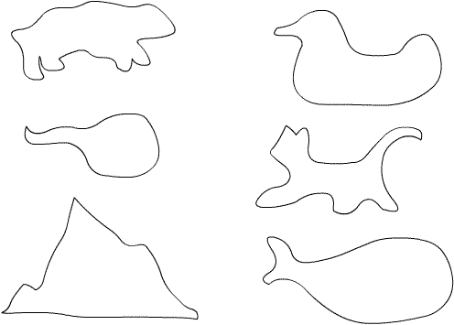

«Учим фигуры»
Принять участие могут как 1 так и несколько игроков. Большие карточки раскладываются перед ребенком. Малышу предлагается сопоставить отрезанные мини-карточки с тем, что изображено на больших ,по общему принципу.
Эта игра проходит весело, очень нравится, в процессе игры дети учатся нестандартно мыслить.
Игра «Справа-слева, сверху - снизу»
Игра формирует пространственное представление, учит определять положение предметов относительно чего-либо, различать и ориентироваться в пространстве. Игра развивает мышление, речь, внимание
Разработаны картотеки методических игр, приобретены и сделаны своими руками различные игры, направленные на развитие творческого мышления. Данный материал вы можете посмотреть на выставке, и если вас, что- то заинтересует, я с радостью с вами поделюсь имеющимся материалом. Спасибо за внимание!

